【榮譽榜】
※賀！本校通過臺北市國際學校獎ISA基礎級認證。
※賀！本校排球隊參加108年臺北市第44屆中正盃排球錦標賽榮獲少年五年級女童組季
軍，少年六年級男童組殿軍。
※108學年度校內兒童美術創作展獲獎名單
 | 一年級 | 二年級 | 三年級 | 四年級 | 五年級 | 六年級
金牌 | 101李仲恩  102劉晞悅  102林鈺庭  104方婕如 | 202劉芸希  204吳予量  207鄭涬萓 | 303莊秉和  305何楚甯  306陳宥潔 | 402侯依辰  404吳羨羨  406蔡雯茜 | 502林子茵 | 604蔡明諺
銀牌 | 102林沅弘  104許 安  105林羿彤  106王意瑜  106林辰恩  106王苡甯  107蔡沛妤  107張以臻 | 203林芊廷  204陳品璇  204謝旻叡  206王品崴  207葉泯彤  208秦欣岑 | 302潘思妤  302林右軒  302李若昕  302陳湘豫  304李若昀 | 402張承愷  403陳羽涵  403王元廷  404許 耀  404林芷妍 | 502葉又瑄  503陳博洲  506李宥蓁 | 603張安茜
銅牌 | 102柯又寧  102高郭沛瞳  102陳怡如  103吳詠沂  103李沂潔  104鄭意霏  105洪梓瑞  105詹詠翔  105黃羽彤  105黃品媗  106王品允  108江亞蔓 | 201吳杰叡  202李苡瑄  204張婕儀  204陳冠綸  205吳昕祐  205謝詠恩  206郭宥杉  206秦敬歆  206游采臻 | 301劉芝羽  301潘愛慈  302陳冠瑋  303粘秉綸  305李畇蓁  305彭培誠  306張芮筑  306江孟潔 | 401李宥蓁  402林芸安  403郭予捷  404林語柔  404林以勒  404蘇湘淇  405顏岱琳  406王柏婷 | 503陳家溱  504林子璇  505張家銓  506王瑀婷 | 602陳玥辰  603王鈺琪
※賀！本校學生參加「108學年度臺北市學生美術比賽」，榮獲佳績，因上個月名單漏植，特此更正。
項次 | 班級 | 姓名 | 參賽組別 | 作品題目 | 名次 | 指導老師
1 | 305 | 何楚甯 | 中年級繪畫 | 水上樂園 | 佳作 | 吳清嵐
2 | 403 | 莊喬文 | 中年級繪畫 | 抓菜蟲 | 佳作 | 林炘誼
※賀！本校學生參加108年第37屆中正盃溜冰全國錦標賽成績優異，五年一班王貞婷、六年一班柯尚妍、六年二班梁馨如、六年三班張安欣榮獲2000公尺接力賽第一名；六年三班張安欣榮獲200公尺計時賽第三名；六年一班柯尚妍榮獲1000公尺爭先賽第一名；五年一班王貞婷榮獲200公尺計時賽第三名；四年五班李柏毅榮獲200公尺計時賽第六名。
※賀！本校學生一年七班趙浩瑀參加108年臺北市中正盃滑冰錦標賽榮獲藝術滑冰基礎四級第一名。
※賀！本校學生四年一班廖品翔參加108年第41屆中正盃全國滑輪溜冰錦標賽榮獲直排輪曲棍球國小中年組第一名。
五常國小 第172期 108.12.1出刊

五常交流道

Wuchang Newsletter 


發 行 人：莊訪祺
編輯委員：龔詩為、王丹建
曾國基、陳佳賓
執行編輯：張紹鈴
刊頭設計：陳佳莉

地 址：臺北市中山區五常街 16號
電 話：2502-3416

Wuchang Elementary School 172
edition Published date：December 1
Wuchang Newsletter 

12月3日 | 二年級校外教學(麥克田園)
12月4日 | 校內多語文學藝競賽-英語讀者劇場比賽
12月5日 | 五年級春暉宣教-遠離毒品之侵害
12月7日-8日 | 臺北市國小排球聯賽第二階段(六年級體育班)
12月9日-13日 | 寒假課後照顧班報名
12月9日-13日 | 讀報教育有獎徵答
12月11日 | 校內多語文學藝競賽-英語演說比賽
12月13日 | 五年級校外教學(中山堂交響樂欣賞、淡水老街)
12月14日-15日 | 國立台北教育大學校友盃排球賽(五年級體育班)
12月16日-20日 | 三年級圖書館利用教育-索書號及網路搜尋書精靈的方法
12月17日 | 聖誕音樂劇-超級聯盟
12月18日 | 校內多語文學藝競賽-客家語演說、朗讀比賽
12月19日 | 六年級畢業班沙龍照拍攝日
12月21日-24日 | 全國北港媽祖盃排球錦標賽(五、六年級體育班)
12月23日-27日 | 108學年度校內科展收件
12月23日-27日 | 108學年度第二學期課後班報名
12月23日-31日 | 108學年度第二學期課外社團線上報名、繳費
12月25日 | 聖誕節藝文發表會
12月25日 | 校內多語文學藝競賽─本土語言歌唱比賽

【善行義舉，無限感恩】
★感謝綠能奈米科技有限公司捐贈善款壹萬元，資助本校特殊需求學生、個案學生、學習所需、生活補助，讓五常國小學子安心健康成長，親師生深表感謝!
★感謝小團輔志工媽媽捐贈善款叁仟陸佰元，資助本校特殊需求學生、個案學生、學習所需、生活補助，讓五常國小學子安心健康成長，親師生深表感謝!
Bulletin Board

Wuchang Newsletter 
【行政宣導事項】
【108學年度寒假課後照顧班】
一、上課日期：109年02月03日~02月07日 08:20-11:30。
二、報名日期：108年12月09日~12月13日。
三、請使用線上報名系統報名，留意報名步驟說明，如有相關報名問題請洽教務處
魏老師2502-3416#812
【課後活動線上報名系統】
一、進五常國小首頁 → 右上角「課後報名」，點選進入課後活動線上報名。
或用手機掃描QR碼亦可。
二、右上角登入，帳號、密碼都是學生身份證字號。
三、選取需要的選項→按前往。
四、選取要參加的班別→按我要報名。
五、填寫家長電話後→按確定報名。
六、第二學期報名時間：108年12月23日~12月27日。
【108學年度寒假攜手班】
一、上課日期：109年02月03日~02月07日 08:20-11:30。
二、符合參加資格的小朋友另外發放家長同意書報名。
三、如有相關問題請洽教務處魏老師2502-3416#812。
【低、中低收入戶卡換證影本繳交】
家境清寒學生持有最新臺北市政府低收入戶卡、臺北市政府中低收入戶卡（有效期限為109年1月1日至109年12月31日）者，請影印正反面影本連同正本（導師核對無誤後當天歸還）交給導師協助辦理下學期減免部分註冊費事宜。
【臺北市109學年度身心障礙學生入學國民小學鑑定與安置報名】
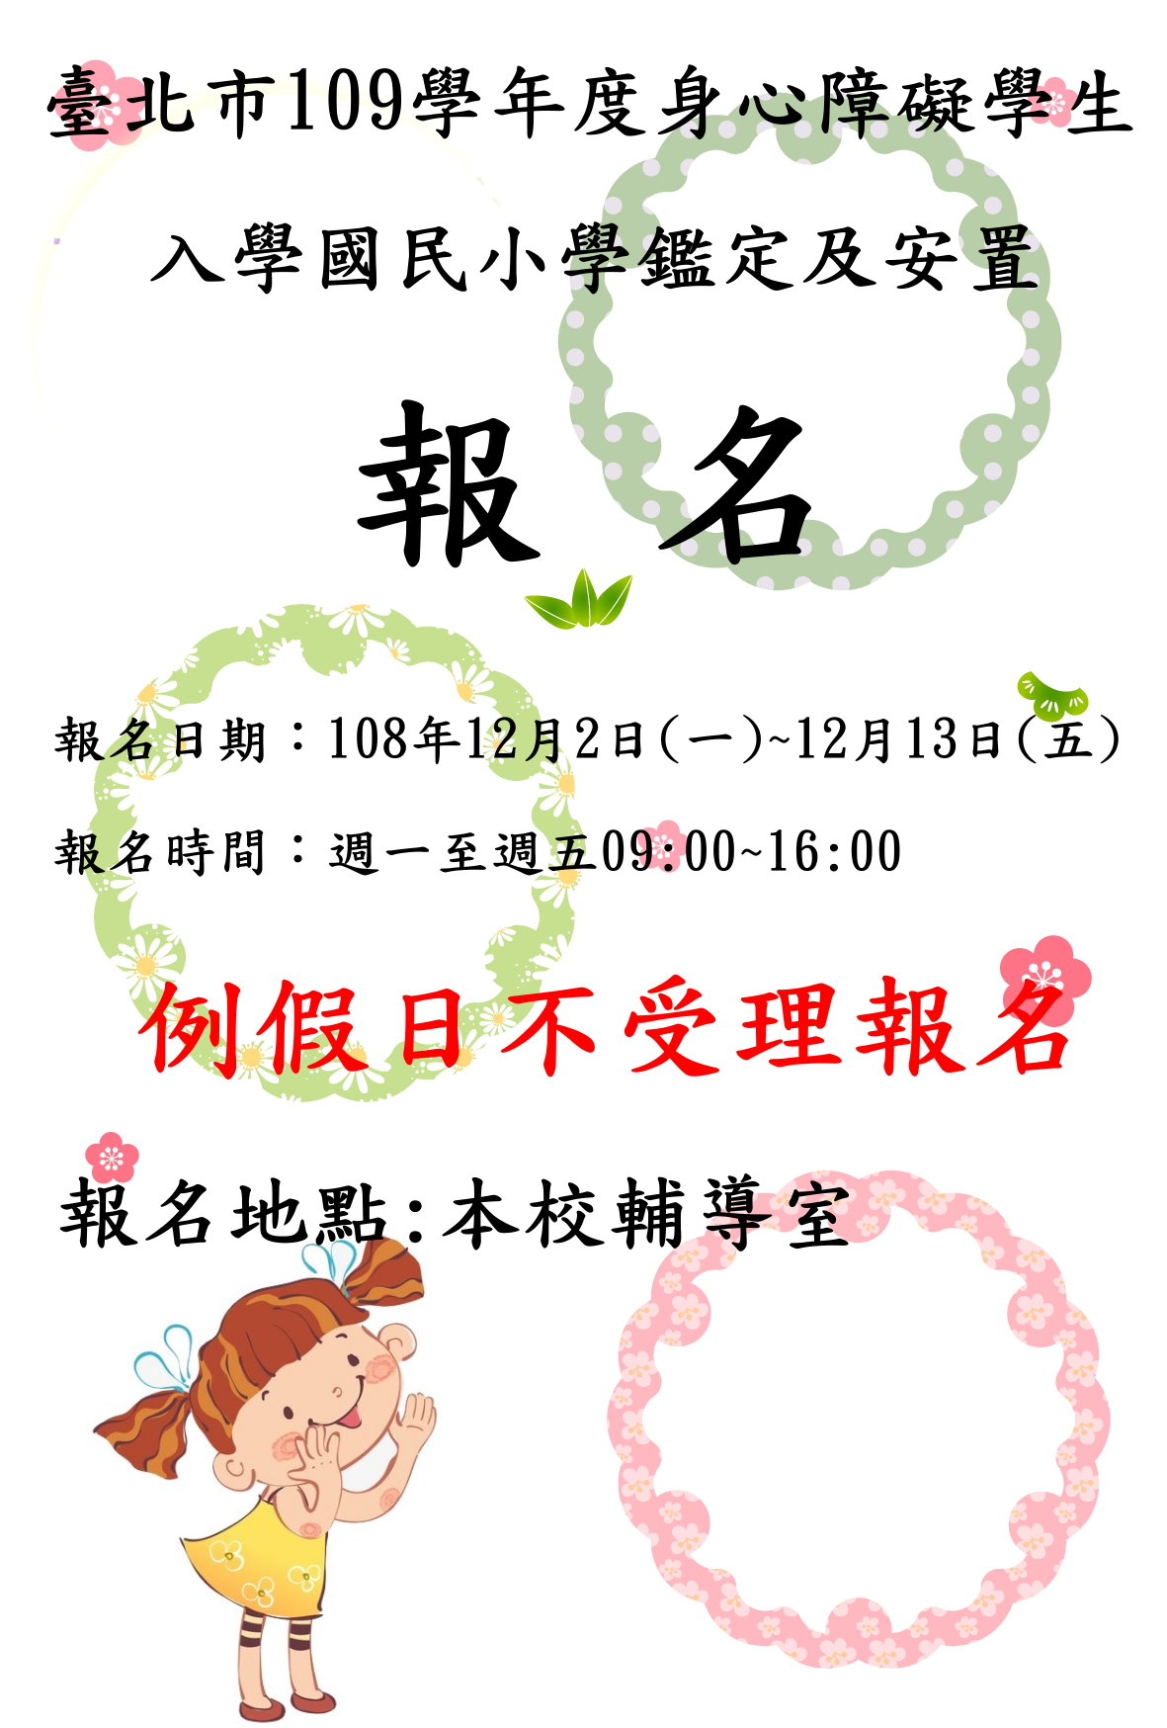

Wuchang Newsletter 
【行政宣導事項】
【春暉宣導】
12月為本校春暉宣導月，為了身心健康的發展，請一起拒絕「濫用藥物」、「菸害」、「酗 酒」、「嚼食檳榔」，並預防感染「愛滋病」。毒品樣態多變，不得不小心留意喔！
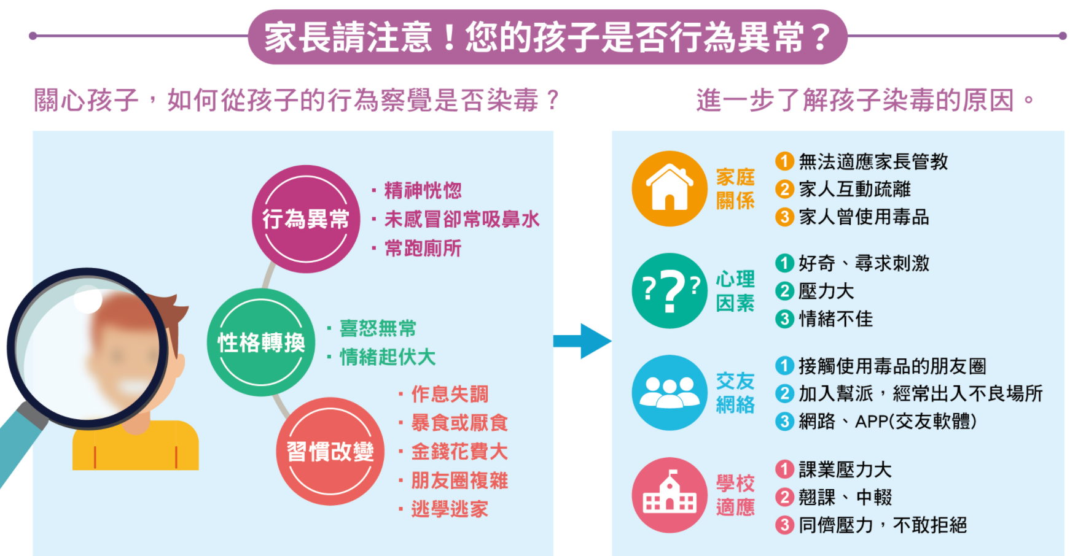
【親山教育宣導】
親山步道宣導-鼓勵家長利用假日學生，帶
孩子完成臺北市規劃的20條親山步道。於就學
期間完成3條、6條、9條，即可帶著護照與證
明文件(每條步道皆有拓印台涼亭，請用紙張或
護照拓印或與該步道字樣拍照)，一起至學務處
衛生組申請獎狀，滿20條，學務處協助申請臺
北市親山步道獎狀。藉由親山步道，促進親子
感情，一家人也更健康喔!
【12月份志工成長培訓課程】
內容 | 108年/時間 | 師資/承辦處室 | 地點
如何貼近孩子的心 | 12月3日(二)  09:00-11:00 | 杜長齡心理師/  懷仁全人發展中心 | 大會議室
團輔志工期末綜合會議 | 12月10日(二)  09:00-11:00 | 輔導室陳主任 | 大會議室
【更正啟事】
108年11月份五常交流道榮譽榜自編故事劇本比賽獲獎名單班級誤植，更正為403王元廷，造成不便，敬請見諒。

